


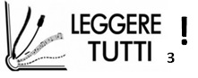

Progetto lettura interdisciplinare e di educazione civica.
BILL, biblioteca della legalità tra Costituzione a Ambiente.

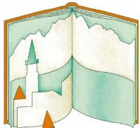
LEGGERE TUTTI! 3 ‘AD ALTA QUOTA’
Progetto lettura interdisciplinare e di educazione civica.
BILL, biblioteca della legalità tra Costituzione a Ambiente.

BIBLIOGRAFIA sull’AMBIENTE da BILL
COPERTINA | AUTORE-TITOLO-CASA EDITRICE |  | TEMATICHE
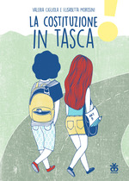 |  | Cigliola, Valeria e Morosini, Elisabetta La costituzione in tasca, Sinnos, 2018 |  | TUTTI  La Costituzione
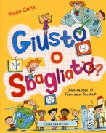 |  | Corte, Mario  Giusto o sbagliato, Emme Edizioni |  | PRIMARIA secondo ciclo  SECONDARIA 1°  Mondo, casa, diritti, comportamenti ecologici
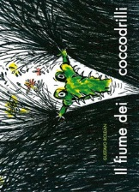 |  | Roldán, Gustavo  Il fiume dei coccodrilli, La Nuova Frontiera Junior |  | Denaro, ambiente, profitto
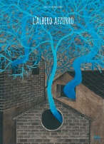 |  | Hassanzadeh, Amin Sharif,  L' albero azzurro. Ediz. illustrata Editore: Kite |  | TUTTI  INFANZIA - PRIMARIA  ALBO ILLUSTRATO  Albero, città, rispetto, meraviglia
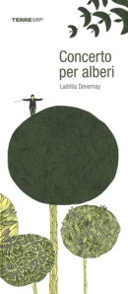 |  | Devernay, Laëtitia  Concerto per alberi, Terre di mezzo |  | TUTTI  INFANZIA - PRIMARIA  ALBO ILLUSTRATO  Alberi, natura, uccelli, musica, orchestra
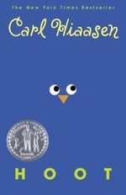 |  | Carl Hiaasen, Hoot, Mondadori |  | PRIMARIA secondo ciclo  SECONDARIA 1°  Narrativa  Lotta ecologica, speculazione, città
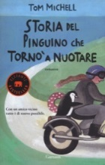 |  | Michell, Tom  Storia del pinguino che tornò a volare, Garzanti |  | PRIMARIA secondo ciclo  SECONDARIA 1°  Narrativa  Uruguay, mare, animali, petrolio
 |  | Varriale, Pina Più forti della mafia, Piemme |  | PRIMARIA secondo ciclo  SECONDARIA 1°  Narrativa  Bari, energie rinnovabili, omertà, mafia, profitto, coraggio
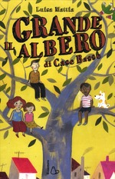 |  | Luisa Mattia,  Il grande albero di Case basse,  Il Castoro |  | Albero, difesa ambientale
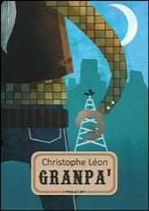 |  | Christophe Léon, Granpa, Camelozampa |  | SECONDARIA 1°  Narrativa  Western ecologico, petrolio,campagna
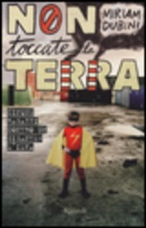 |  | Dubini, Miriam Non toccate la terra, Rizzoli, 2015 |  | SECONDARIA 1°  Narrativa  Taranto, sostanze tossiche, malattia, futuro
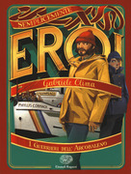 |  | Clima, Gabriele  I Guerrieri dell’Arcobaleno, Einaudi Ragazzi |  | Esplosione nucleare, Greenplace, Alaska, ecologia
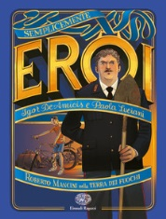 |  | De Amicis, Igor e Luciani, Paola  Roberto Mancini nella terra dei fuochi  Einaudi Ragazzi |  | Rifiuti tossici, mafia
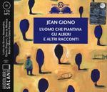  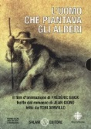  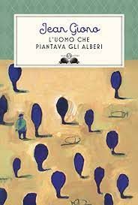 |  | Giono, J. L’uomo che piantava gli alberi Salani  Giono, J. L'uomo che piantava gli alberi. Con dvd, Salani  Giono, J. L' uomo che piantava gli alberi e altri racconti letto da Alessandro Bruno, Dante Biagioni, Gino La Monica, Marco Mete, Dario Penne. Audiolibro. CD Audio formato MP3, Salani |  | SECONDARIA 1°  Narrativa  RACCOMANDATO  Deforestazione, rinascita rapporto uomo-natura, storia

